1. Escribimos este comando para entrar en MySQL y este otro para crear la base de datos.

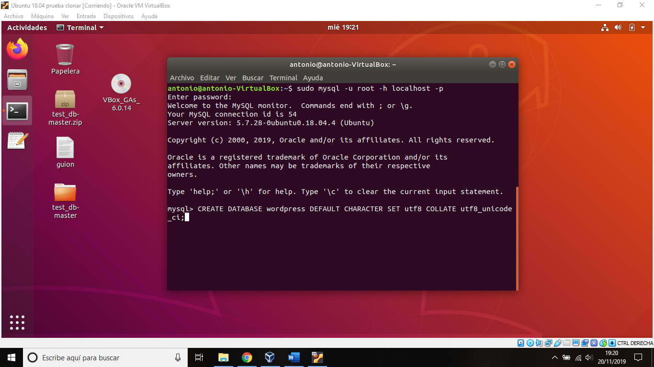

Para ver si se ha creado correctamente utilizamos el comando…

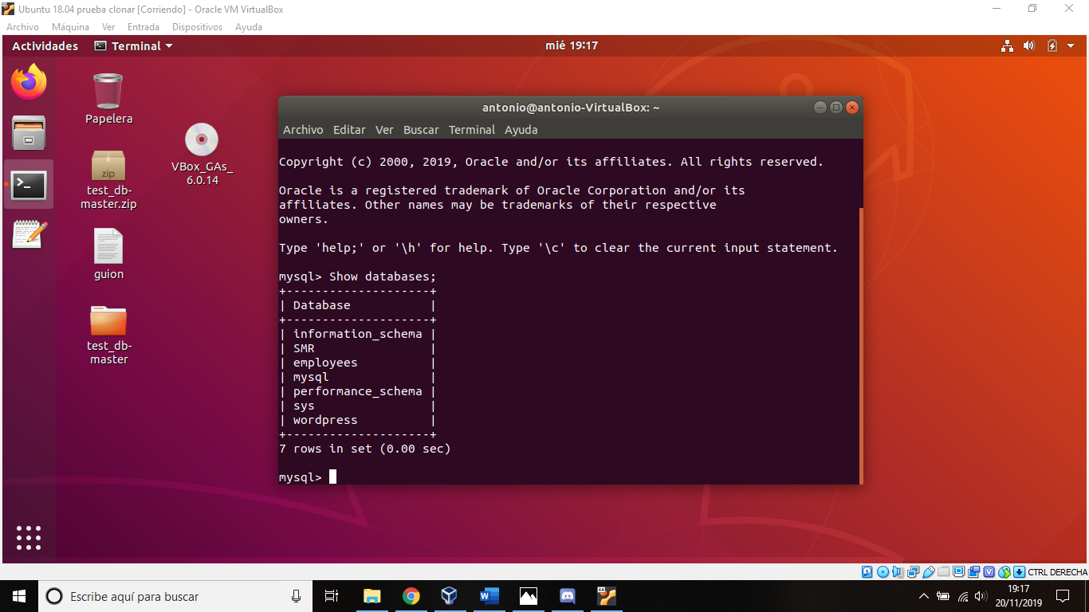

1. Vamos a crear un usuario para la base de datos, se llamará “wpuser”. También le pondremos una contraseña, esto se cambia en esta parte del comando. Este otro es para “refrescar” los privilegios. El comando Exit para salir de MySQL.

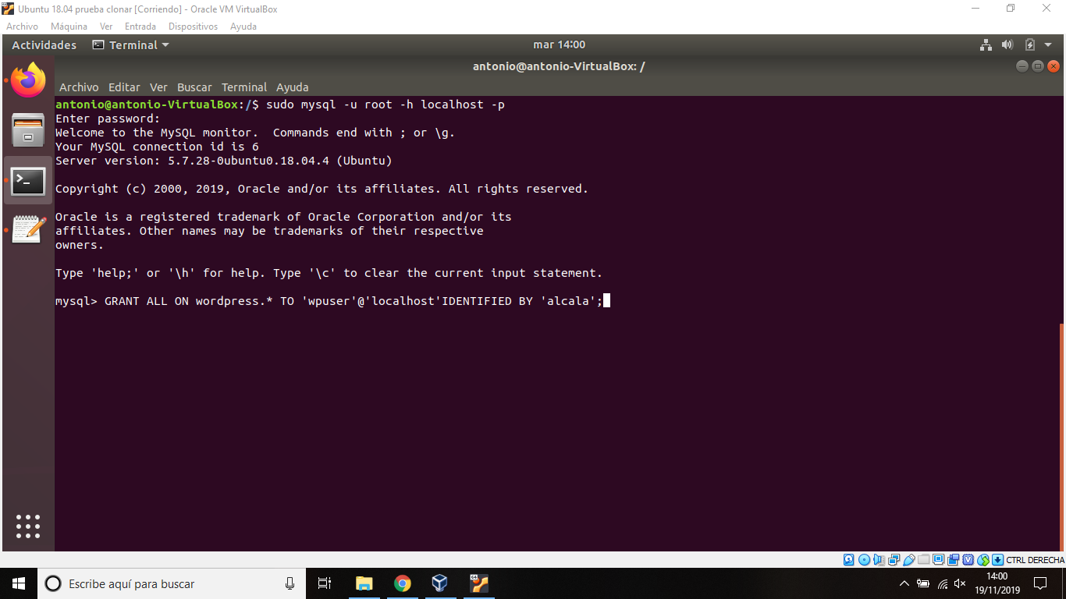

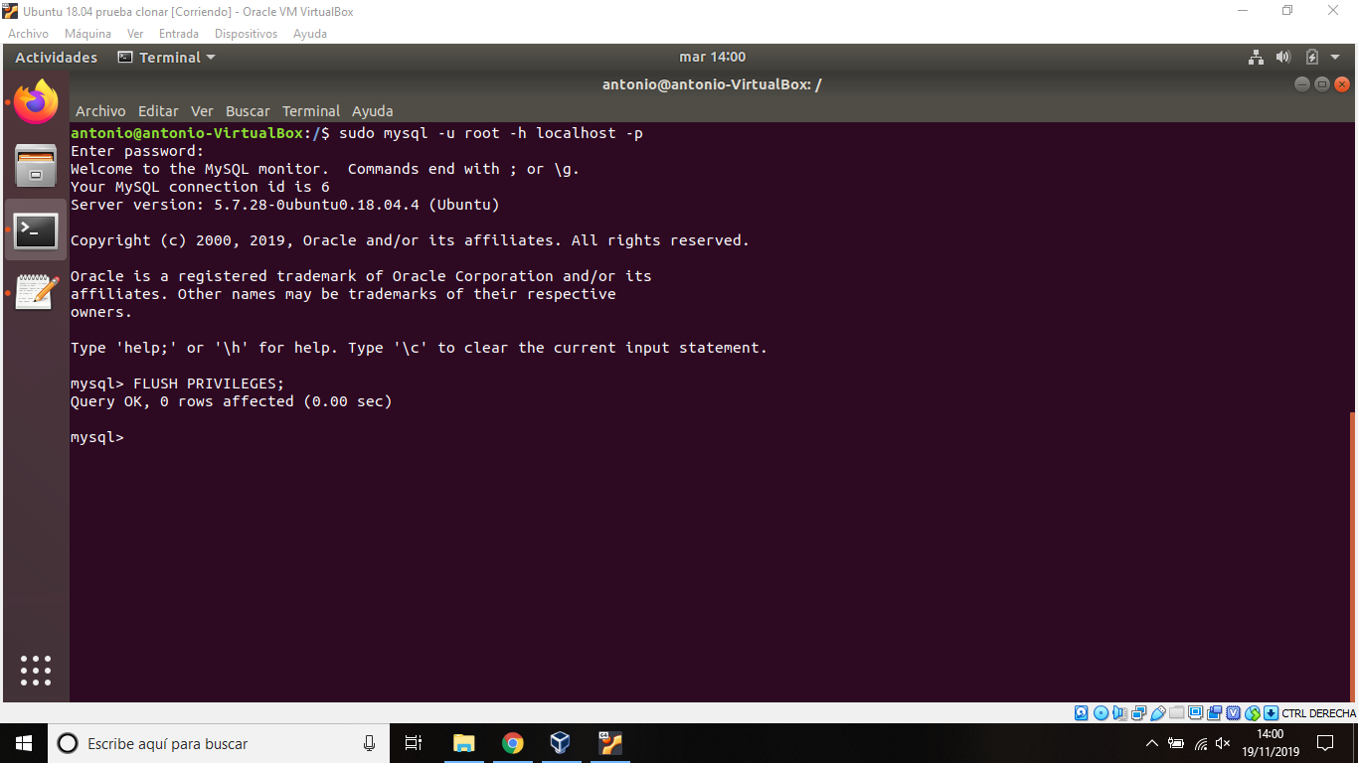

1. Actualizamos los paquetes de Ubuntu e instalamos los módulos de PHP para usar WordPress.

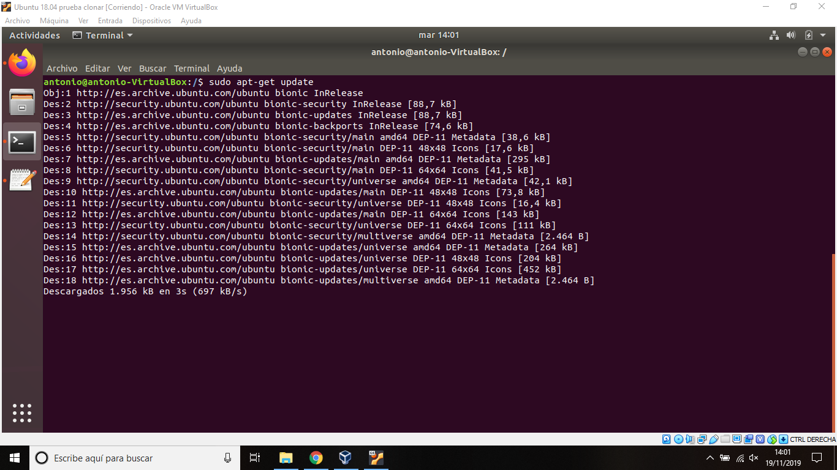

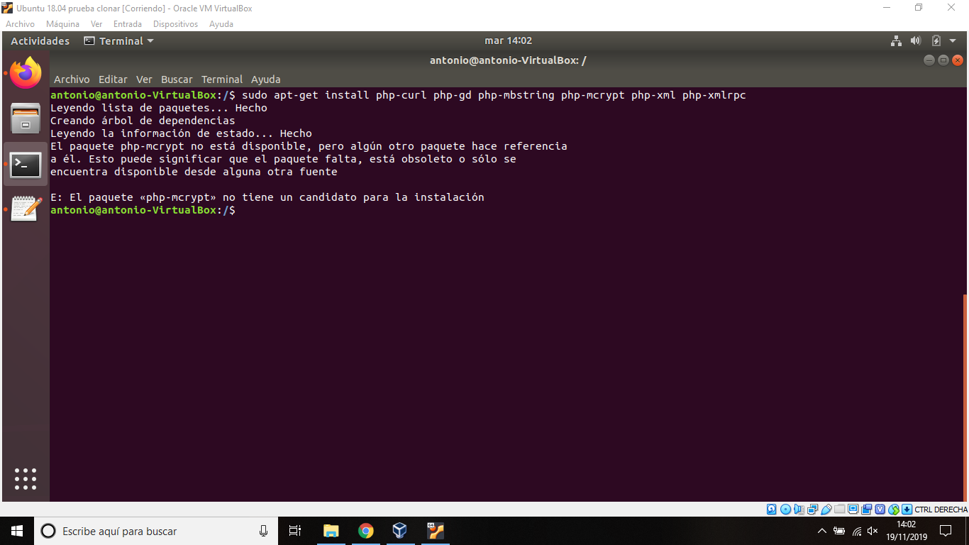

1. Reiniciamos apache para aplicar los cambios.

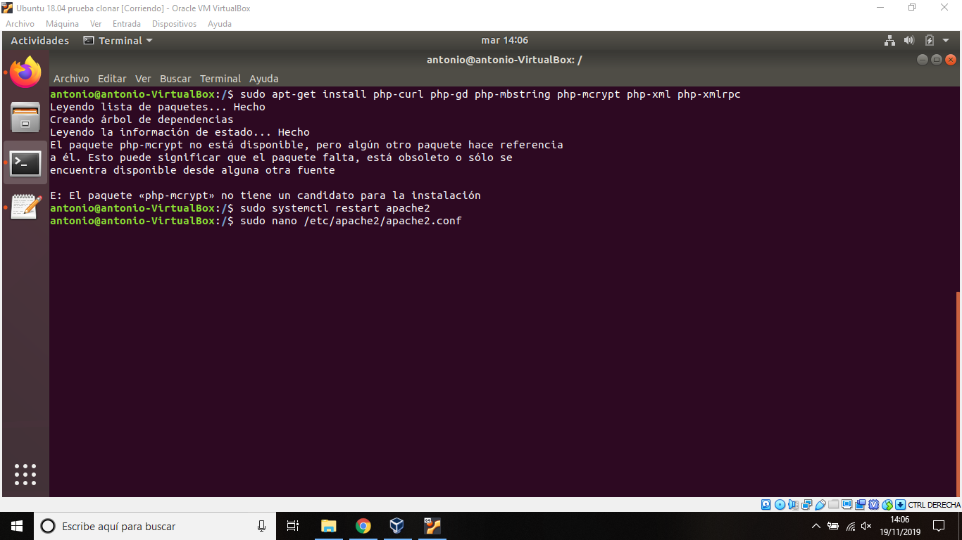

1. Habilitaremos la sobreescritura, para ello necesitamos introducir siguiente comando para abrir el fichero, después de hacerlo escribiremos lo próximo.



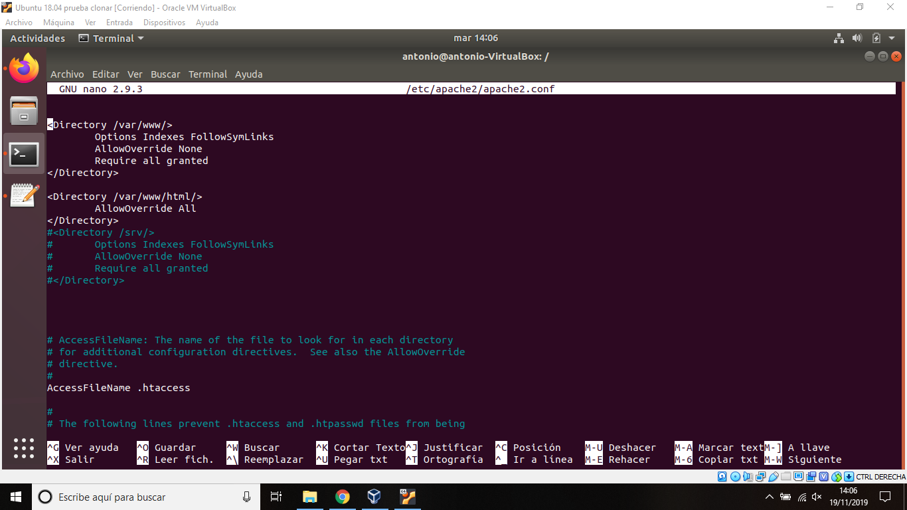

1. Habilitamos el módulo de reescritura para los enlaces permanentes de WordPress.

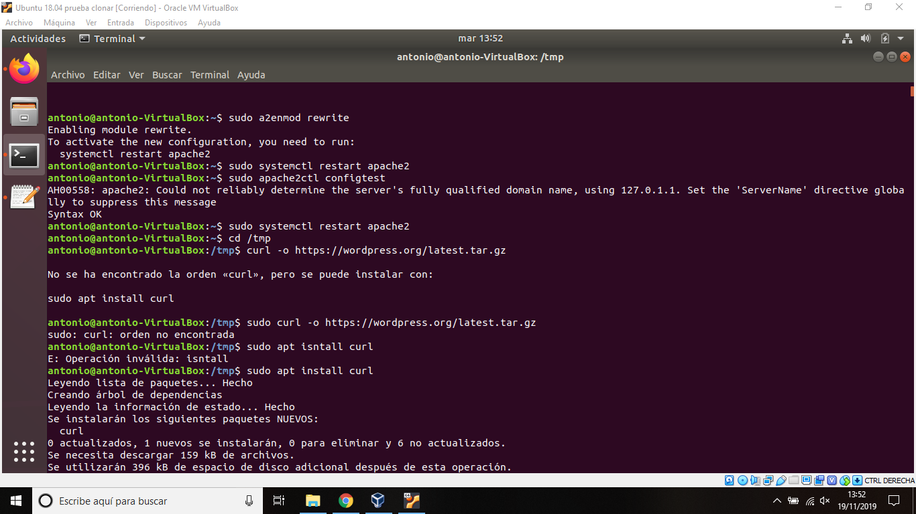

1. Comprobamos que la sintaxis esté correcta y reiniciamos apache.



1. Ahora descargaremos la última actualización de WordPress, para ello nos vamos al directorio de temporales y extraemos ahí el paquete, pero antes nos descargaremos una app para hacerlo.



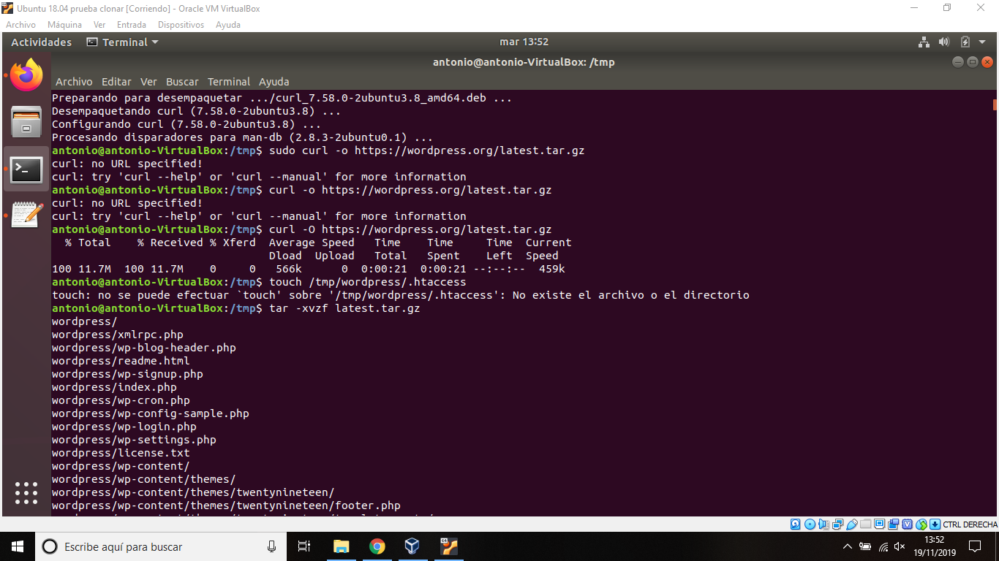

1. Creamos un fichero llamado .htaccess en el mismo lugar donde extrajimos WordPress. También le otorgaremos los permisos a ese fichero.

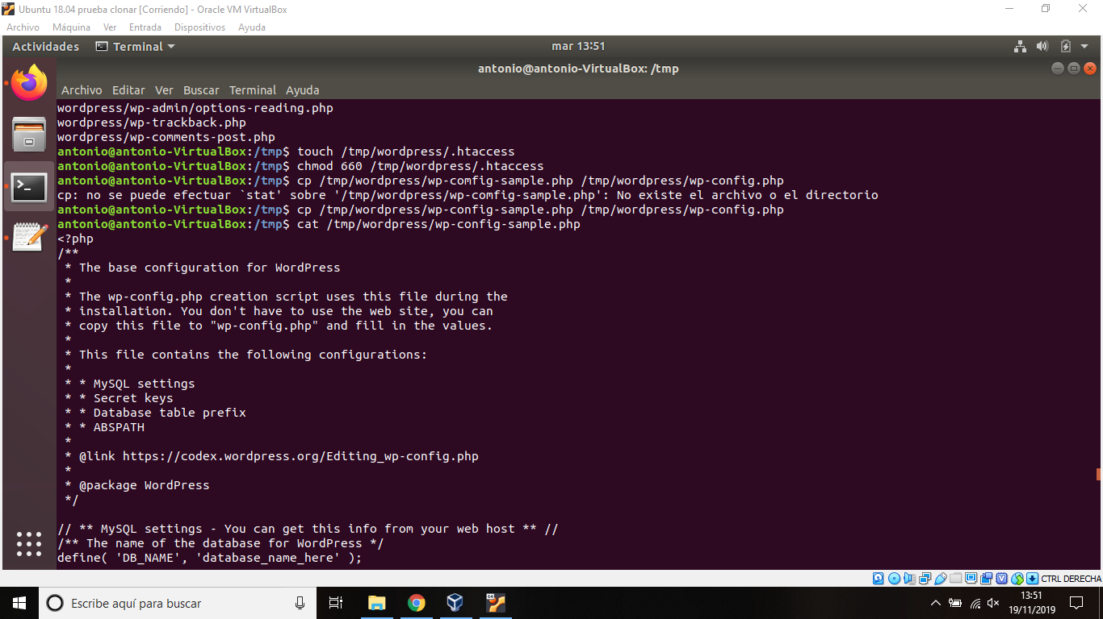

1. Copiamos la configuración de ejemplo como configuración real de WordPress.



1. Creamos el directorio “upgrade”.

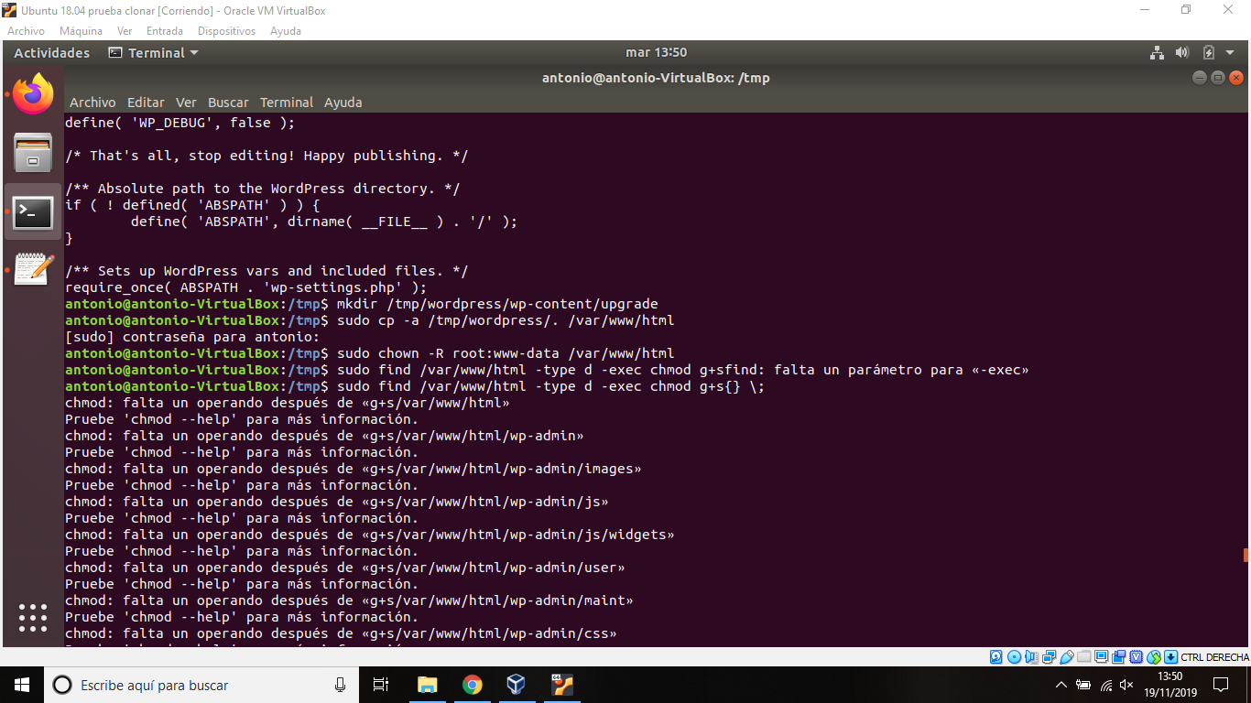

1. A continuación, copiamos todos los ficheros.



1. Asignaremos como propietarios al usuario y al grupo www-data. También asignaremos permisos de acceso al grupo, esto hará que cuando se cree cualquier archivo, tenga los mismos permisos.



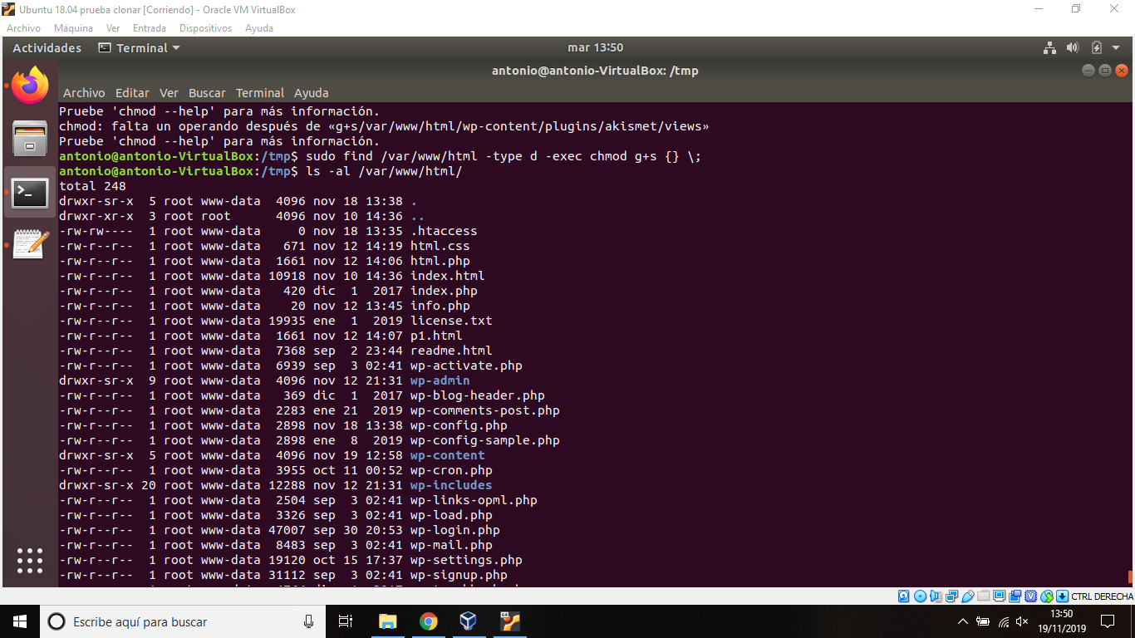

Aquí vemos el resultado.

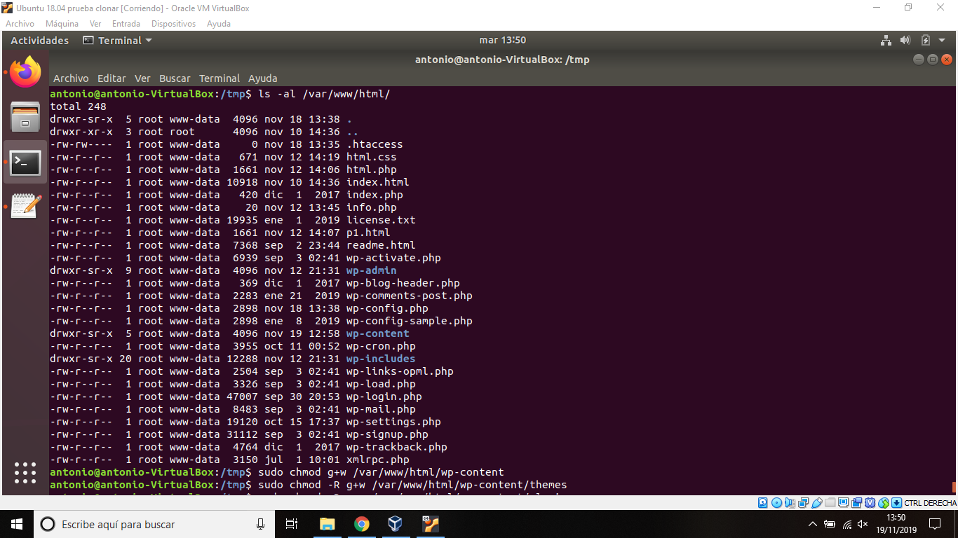

Seguido, modificaremos los permisos de escritura al grupo www-data. De esta manera se realizarán cambios con los temas y plugins.

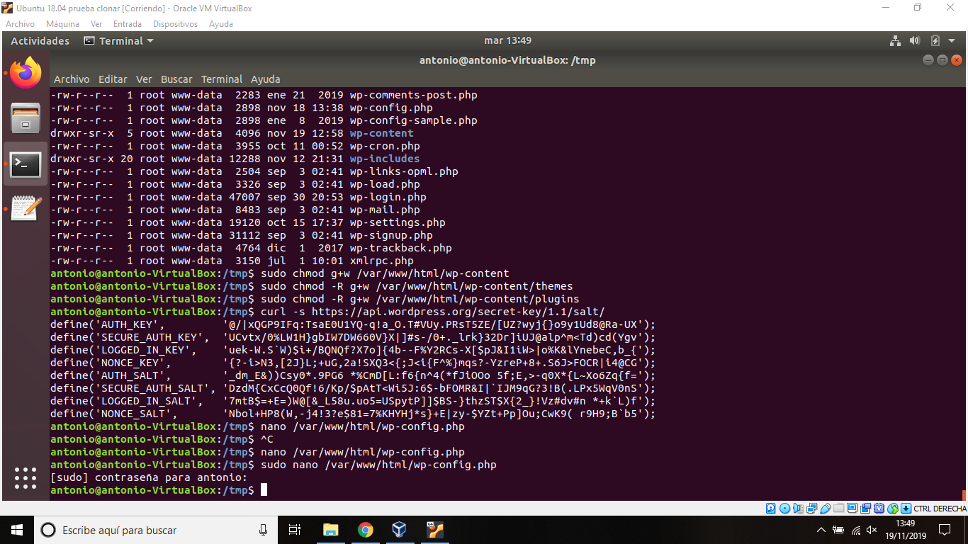

1. Ajustamos las claves privadas de WordPress. Para ello introducimos este comando y lo copiamos en el fichero, debemos de pegarlo en una zona específica. También cambiaremos los siguientes datos por los nuestros y escribiremos un comando.



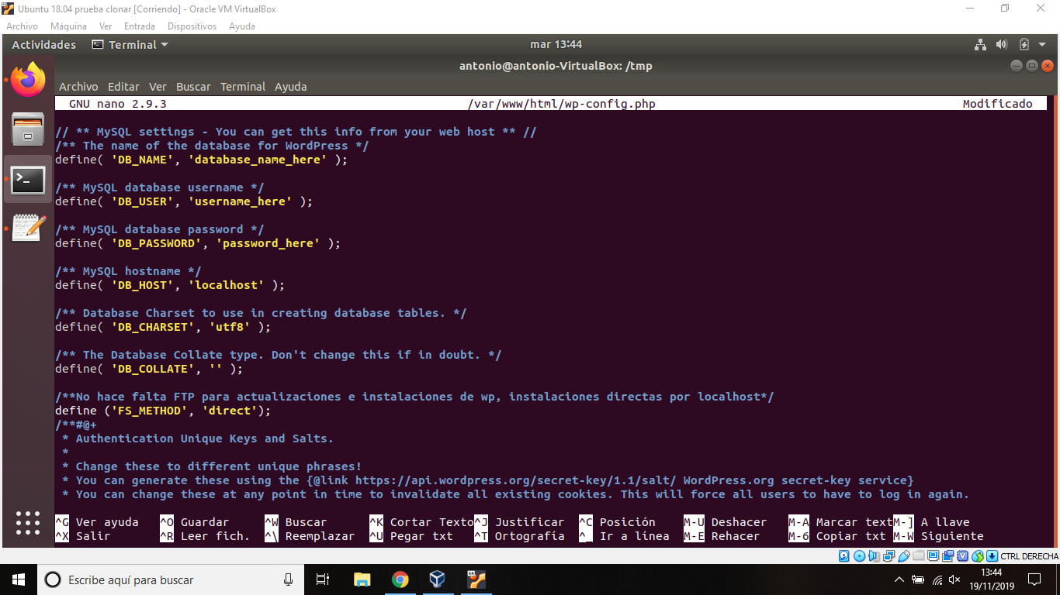

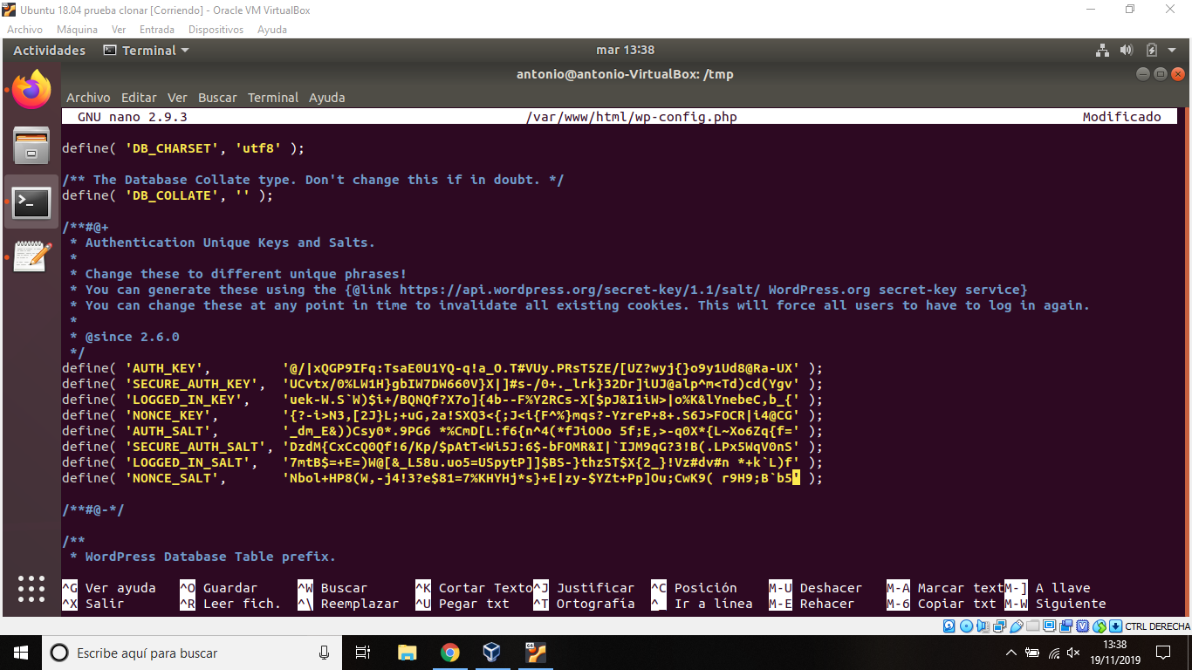

1. Por último, configuraremos WordPress a nuestro gusto, cambiaremos el idioma, añadimos un usuario con una contraseña bastante buena y ya nos podemos unir.

